ندردش مع الاصدقاء
ورقة عمل ذاتي ترجمة: محمود زابط
يمكن التعرف على أصدقاء جدد في شبكة الانترنت. أصدقاء لديهم هوايات كما لديكم, يحبون مطربين وفرق موسيقية كما تحبون انتم وبشكل عام أصدقاء التحدث معهم متعة في كثير من المجالات.
كثير من الأصدقاء في شبكة الانترنت يجدون لأنفسهم أسماء مستعارة ولا نستطيع ان نعرف من هم، ما هو عمرهم، أين يتعلمون وأشياء أخرى كثيرة نعرفها عن الأصدقاء العاديين. أحيانا محادثة مع صديق من الانترنت قد تسبب لنا عدم الراحة، وأحيانا يحاولون الدخول إلى عالمنا الحقيقي ويطلبون تفاصيلنا الشخصية.
أحيانا نشعر ان الأصدقاء في التشات في الحقيقة ليسو أصدقاء
عندما لا نشعر بالارتياح خلال المحادثة وعندما يطلب منا اعطاء تفاصيل شخصية، علينا انهاء المحادثة والتشاور حالا مع الأهل أو احد البالغين نعتمد عليه.
ساعدوا الاولاد الذين يتحدثوا في المحادثات التي امامكم هل عليهم "الاستمرار في المحادثة" لونوا المستطيل باللون الاخضر او "انهاء المحادثة" لونوا المستطيل باللون الاحمر
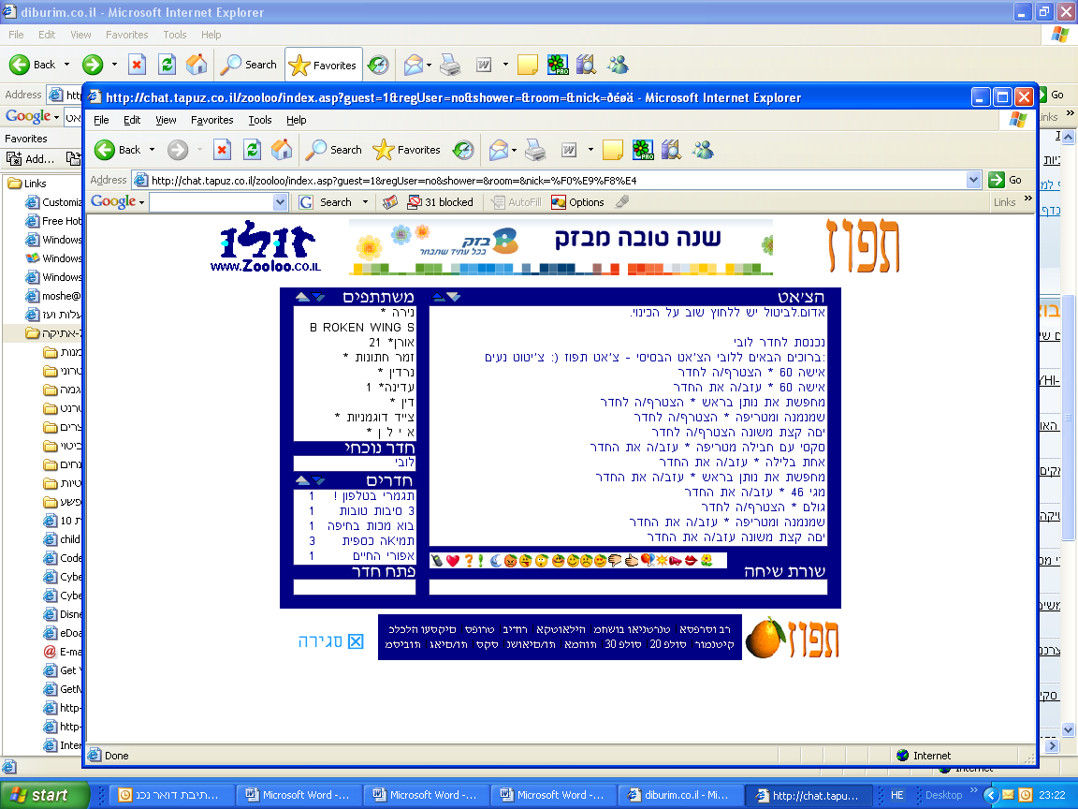
وانا ايضا اموت في كاظم. هيا ننتقل إلى التلفون ... ما هو رقم هاتفك?
يظهر انك "بتجنني" ممكن إرسال صورة?
صديقي، مصور دعايات. يريد ان ارتب لك شيء<
أتحبين المسلسلات التلفزيونية المدبلجة؟
أيًا منها؟
هل تحبين الرياضة؟ أي نوع؟
عندي صورة رائعة له. هيا نلتقي اليوم لاعطيك الصورة.

هيا نلامس كل منا جسم الآخر .....

حدثني عن مظهرك. ولكن بالتفصيل ....
كانت المعلمة غائبة وكان عندنا درس صبابه ..
تظهرين مثل أمرآة صغيرة!

ادخل لهذا الموقع, لن تصدق ما سترى هناك ....
أنت تفعل ما اقول لك ....

ندردش في الشبكة – ورقة عمل بمجموعات
- قارنوا بين في المجموعات بين ألوان الأقوال التي لونتم؟
- صنفوا الاقوال: القول الذي اتفقتم عليه انسخوة لعامود "نستمر في المحادثة" او "ننهي المحادثة". إذا كانت هناك أقوال لم لم يتفق عليه انسخوها للعامود الاخير
- تحت كل قول لم يتفق عليه (في العامود الاخير) اكتبوا تعليل المجموعة لماذا "نستمر في المحادثة" . ولماذا "ننهي المحادثة"
- اختاروا احد افراد المجموعة ليقد تقريرا للصف عن اجابات المجموعة
نستمر في المحادثة | ننهي المحادثة | عدم الاتفاق ننهي / لا ننهي المكالمة
القول:
تعليل لاستمرار المحادثة:
تعليل لعدم استمرار المحادثة:
القول:
تعليل لاستمرار المحادثة:
تعليل لعدم استمرار المحادثة:
القول:
تعليل لاستمرار المحادثة:
تعليل لعدم استمرار المحادثة:
القول:
تعليل لاستمرار المحادثة:
تعليل لعدم استمرار المحادثة:
القول:
تعليل لاستمرار المحادثة:
تعليل لعدم استمرار المحادثة:
القول:
تعليل لاستمرار المحادثة:
تعليل لعدم استمرار المحادثة:

في المجموعة
اكتبوا قاعدة
نبحر بالاخضر ونستمر في المحادثة -

نتوقف بالاحمر وننهي المكالمة -

شخصي
لمن نتوجه عندما لا نكون متأكدين هل نستمر بالمحادثة و/او نشعر بالاستياء بعد المحادثة
ضع إشارة  بجانب الأشخاص اللذين تتوجه لهم أولا للاستشارة
ممرضة المدرسة
الوالدين
رئيس البلدية
أخ / أخت بالغين
مدير/ة المدرسة
مستشار/ة المدرسة
أخ / أخت أصغر مني
جيران
شرطي
صديق/صديقة
آخر:_____________________

تذكروا – يجب عدم حفظ أسرار تضايق في القلب, حتى لو تعهدتم بعدم البوح بها.
مهم التحدث والمشاركة. كشف السر= قوة وليس ضعف

